**MERCEDES-BENZ + TACOS**

- ¡Qué pasó pinche Roberto! ¿Que onda si te recojo y nos vamos a la vuelta a por unos taquitos al pastor?

+ ¡Dale Juan Guillermo! Andele, hagale unos taquitos parse, me recoge en su Mersedito pues?

- Por supuesto wey! Le caigo en 15 minutos estese listo para la vuelta carnal.

Roberto y Juan Guillermo llegan a “Taquería las gorditas”.

- ¡Que onda pinches gorditas! Unos taquitos de pastor para mi y mi carnal con doble tortilla!

Roberto y Juan Guillermo suben al Mercedes.

+ ¡Pinche Roberto me manchaste el asiento waton culiao aweonao! Límpiamelo por la chucha!

**BMW + QUESADILLAS**

Hoy en el BMW presents, ¡vamos a anunciar las más novedosas chingonas ideas que se nos viene para este proximo año! Por un lado, tenemos el nuevo BMW X6 con tapicería del dia de los muertos, con un diseño clásico mexicano para que siempre que conduzcas te acuerdes de tus seres queridos! (que idea de mierda)

Pero... el producto estrella sin duda alguna es... ¡El nuevo AMBIENTADOR CON OLOR A QUESADILLA! ¡Para que siempre que te montes en el coche te sientas como en casa pinche gordo! ¡Viva México y la manteca de chancho wey!

**TOYOTA + POZOLE**

Otro olor pocho, un Toyota color oro, mocos locos platos rotos, pozos no pozole, pongo ponchos en panchos, pinches pinchos de pecho de res que ricura joder! Mi Toyota hace brmmm como mi primo si le hago un pozolito, pesa 95 kilito, el gimnasio no le gusta muchito, putadita, se esta poniendo jaqueton!!! Tradicion mexicana pesar mas que tu propia cama, mi hermana se llama Wembanyama, es de Ghana, wtf my pana perdon Gema estoy delirando vamos a por la siguiente :)

**FORD + MOLE**

Los mariachi hacen achi estornudan se desnudan si ven a los paparachi para chinos papalachi paladin o Aladin hamdulillah. Tengo un Ford mondeo me mondo de los coches feos el mio esta to guapo mas que un Alfa Romeo pero en él no caben moles esta hecho pa reketones si lo tocas te corto los cojones los pinches putos faraones de donde sale esta peste a mole que asco joder quien se comería esto? Malisima cara es lo mas asqueroso que he visto.

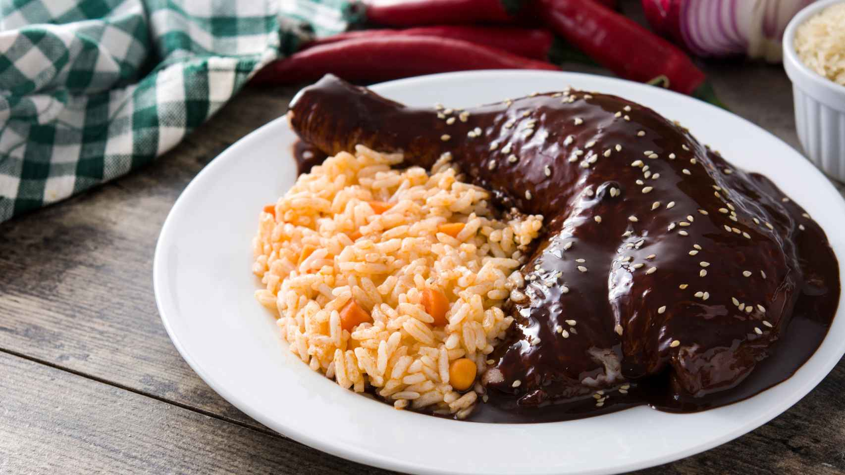

**TESLA + CHILES EN NOGADA**

Estoy tan pinche gordito que me como mas chilitos por minuto que frutos pone un olivo, me tuve que comprar un tesla pa que me lleve a sititos, mis piernas son jamoncitos xl, con 1 pie pisaría los 3 pedales que putada chavales! Menos mal que mi Tesla es mejor que el seguro del hogar de Adeslas, ademas pone musiquita y me lleva a comer ver...ñamñam.

No se si son chiles en nogada o la persona que ha escrito esto está completamente drogada. Buenas tardes.